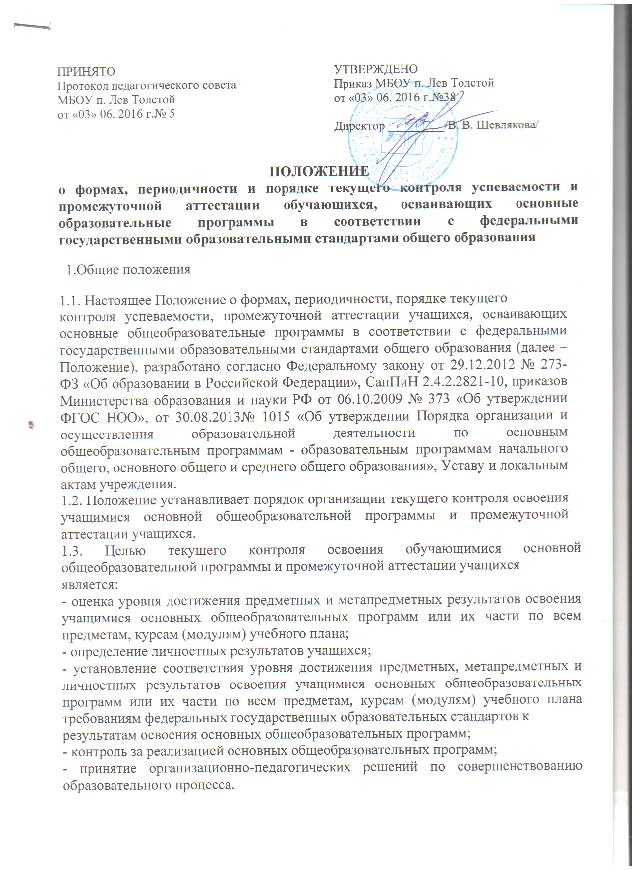

1.4. Содержательной и критериальной базой оценки предметных, метапредметных и личностных результатов служат планируемые результаты освоения основных общеобразовательных программ, зафиксированные в рабочих программах учебных предметов, курсов.

1.5. Объектом оценки предметных результатов учащихся является система

предметных знаний и действий.

1.6. Объектом оценки метапредметных результатов обучающихся является

сформированность запланированных регулятивных, коммуникативных и

познавательных универсальных действий.

1.7. Объектом оценки личностных результатов обучающихся являются их усилия,

прогресс и достижения в различных областях.

1.8. Основными принципами текущего контроля успеваемости и промежуточной аттестации обучающихся являются:

- принцип критериальности: оценка достижения образовательных результатов на основе критериев, сформулированных в требованиях к планируемым результатам федерального государственного образовательного стандарта;

- принцип уровневости: разработка средств контроля на базовом и повышенном уровнях в соответствии с федеральными государственными образовательными стандартами;

- принцип комплексности: оценка результатов образования как совокупности достигнутых предметных, метапредметных, личностных результатов образования;

- принцип продвижения: оценка динамики образовательных достижений учащихся

- принцип вариативности: оценка достижения образовательных результатов и их динамики с использованием различных процедур и форм;

- принцип рефлексивности: предшествующая оценке учителя самооценка выполнения учебной задачи учащимся;

- принцип открытости: информирование учащихся и их родителей (законных представителей) о целях, формах текущего контроля успеваемости и промежуточной аттестации;

- принцип адресности: информирование учащихся и их родителей (законных представителей) об индивидуальных образовательных результатах и уровне развития.

1.9. Текущий контроль успеваемости и промежуточная аттестация учащихся

осуществляются по 5-балльной и качественной системам оценивания, по предмету ОРКСЭ по системе «зачет-незачет».

1.10. Оценка результатов образования (предметных, метапредметных, личностных) в ходе текущего контроля успеваемости, промежуточной аттестации учащихся предполагает использование инструментария учебно-методического комплекса, применяемого педагогами в образовательном процессе.

1.11. Стартовая диагностика проводится в начале каждого учебного года*.*

**2. Организация текущего контроля освоения учащимися основной**

**общеобразовательной программы**

2.1. Текущий контроль освоения учащимися основной общеобразовательной

программы (далее - текущий контроль) – определение уровня достижения

учащимися результатов освоения содержания компонентов какой-либо части (темы) учебного предмета, курса учебного плана в соответствии с требованиями федеральных государственных образовательных стандартов в процессе и по окончании ее изучения.

2.2. Педагогические работники вправе выбирать педагогически обоснованные

формы текущего контроля ( устный опрос, тестирование; письменные работы (диктант, изложение, сочинение, контрольные, проверочные, самостоятельные работы,, работа над ошибками), чтение наизусть; аудирование, проверка навыков чтения, говорение на иностранном языке; защита проектов, рефератов или творческих работ; собеседование; практические работы; зачеты)

с опорой на инструментарий используемого в образовательном процессе учебно-методического комплекса.

2.3.Текущая оценка уровня достижения учащимися предметных и метапредметных результатов является общей, поскольку последние

представляют собой основу и условие успешности достижения предметных

результатов, и определяется в процессе решения учебных задач (устных и

письменных), выполнения письменных работ контролирующего характера.

Выставление отметки производится за учебную задачу или группу задач,

показывающую овладение конкретным действием, специфическим для

данного предмета и (или) универсальным. За выполнение учебной задачи

(группы задач) новой темы отметка ставится только по желанию учащегося.

2.4. Качественная оценка уровня достижения учащимися предметных и

метапредметных результатов применяется для фиксации динамики образовательных достижений учащихся. Она отражается в листах образовательных достижений*.*

2.5. Оценка уровня достижения учащимися личностных результатов

осуществляется через наблюдения педагогов, мониторинговые

исследования, проводимые специалистами (психолог, социальный педагог).

Она отражается в листах наблюдения*.*

2.6. Оценка метапредметных и личностных результатов должна отвечать

этическим принципам защиты интересов ребёнка и предъявляться в форме,

не представляющей угрозы личности, психологической безопасности и

эмоциональному статусу учащегося.

2.7. Текущий контроль учащихся 1-го и 2-го (в первом полугодии) классов

осуществляется только через качественную оценку.

2.8. Оценке учителя предшествует самооценка учащихся. Учитель имеет право

скорректировать её.

2.9. Отметка за выполнение письменных работ контролирующего характера

выставляется к следующему уроку за исключением отметок за творческие

работы по предметам, курсам (модулям), которые выставляются не позднее

чем через неделю после их проведения.

2.10. Отметки, полученные учащимися за выполнение работ контролирующего

характера, являются окончательными и не подлежат изменению.

2.11. По итогам письменных работ контролирующего характера проводится

работа над ошибками. Содержание работы над ошибками определяется

учителем по результатам поэлементного анализа. Работа над ошибками

проводится на следующем уроке, а также дополнительно через 1-2 недели.

2.12. Выставление отметок по результатам освоения курса «Основы

религиозных культур и светской этики» не предусматривается. Оценивание

уровня освоения курса осуществляется в формах вербального поощрения с

использованием технологии портфолио. Порядок формирования портфолио

определяется локальным актом учреждения.

2.13. Выставление неудовлетворительных отметок в ходе текущего контроля

успеваемости не допускается в адаптационный период:

− в начале учебного года: учащимся, перешедшим на новый уровень

общего образования, в течение месяца; остальным учащимся – в течение первых 2-х недель; учащимся, приступившим к изучению нового предмета учебного плана, - в течение месяца;

− на первых (1-2) уроках после каникул;

− на первых (1-2) уроках после длительного отсутствия учащегося по

уважительной причине.

2.14. Оценке по итогам учебного периода (четверти) подлежит уровень освоения учащимися основной общеобразовательной программы в соответствии с федеральными государственными образовательными стандартами общего образования по всем предметам учебного плана.

2.15. Оценка по итогам учебного периода учащихся, пропустивших

значительную часть учебного времени, проводится в конце этого периода с

целью установления фактического уровня освоения основной общеобразовательной программы.

2.16. В случае отсутствия учащегося на протяжении определённого учебного

периода и (или) невозможности установления фактического уровня освоения учащимся основной общеобразовательной программы за этот период такой учащийся считается не аттестованным.

2.17. С целью повышения ответственности учащихся за результаты обучения

производится предварительное выставление отметки по каждому предмету,

курсу учебного плана за 2 недели до окончания определённого учебного периода, отметка выставляется в специально разработанную учреждением ведомость и доводится до сведения родителей (законных представителей) учащегося.

2.18. Отметка по каждому учебному предмету, учебного плана по итогам учебного периода определяется по результатам работ контролирующего характера с учетом текущих отметок. Решение педагога должно быть мотивированным и обоснованным. Подход к оцениванию должен быть единым ко всем учащимся.

2.19. Отметка считается обоснованной при наличии у учащегося в классном

журнале не менее трёх текущих отметок по предмету.

2.20. В случае несогласия учащегося, его родителей (законных представителей) с

выставленной за учебный период отметкой по предмету, он

(они) имеют право обжаловать выставленную отметку в комиссии по

урегулированию споров между участниками образовательных отношений,

деятельность которой регламентируется локальным актом учреждения.

**3. Организация промежуточной аттестации обучающихся**

3.1. Промежуточная аттестация обучающихся проводится с целью определения

уровня освоения учащимися содержания всего объема или части основной

общеобразовательной программы по учебным предметам, курсам.

3.2. Промежуточная аттестация обучающихся - оценка уровня освоения обучающимися содержания всего объема или части основной общеобразовательной программы по учебным предметам, курсам на конец учебного года.

3.3.Успешность освоения обучающимися 1-х классов части основной общеобразовательной программы по учебным предметам, курсам (модулям) характеризуется качественной оценкой, фиксирование которой осуществляется педагогом в документе, определяемом учреждением (листе результатов, листе образовательных достижений, др.), и хранится в Портфолио учащегося*.*

3.4. Годовая отметка по каждому учебному предмету учебного плана выставляется обучающимся, успешно прошедшим промежуточную аттестацию в форме контрольной работы, теста, интегрированного зачета, защиты проекта и т.п., и определяется путем вычисления среднего арифметического отметок за учебные четверти и отметки, полученной учащимися на промежуточной аттестации в рамках внутренней системы оценки качества образования и выставляется целым числом в соответствии с правилами математического округления.

3.5. Оценка достижения метапредметных и личностных результатов

осуществляется с использованием качественной системы оценивания на основе Портфолио учащегося, результатов мониторинговых исследований, проводимых с периодичностью установленной учреждением. Результаты фиксируются в документе, определяемом учреждением листе образовательных достижений и хранятся Портфолио учащегося.

3.6. Результаты текущего контроля успеваемости, промежуточной аттестации

учащихся анализируются и рассматриваются на заседаниях педагогического совета, методических объединений, на совещании при директоре, заседаниях, родительских и классных собраниях.

1. **Формы и порядок проведения промежуточной аттестации**

4.1 Освоение образовательной программы начального общего образования, в том числе отдельной части или всего объема учебного предмета, курса, дисциплины (модуля) образовательной программы, сопровождается промежуточной аттестацией обучающихся, проводимой в формах, определенных учебным планом, и в порядке, установленном образовательной организацией.

4.2. Формы проведения промежуточной аттестации учащихся указываются в

пояснительной записке к учебному плану текущего учебного года. Формы

проведения промежуточной аттестации конкретизируются по предметам классам (параллелям) педагогическим советом учреждения (август).

4.3 Качественная оценка уровня сформированности метапредметных действий

осуществляется на основе анализа материалов листов наблюдения, листов

образовательных достижений обобщается и хранится в портфолио*.*

4.4 Сроки проведения промежуточной аттестации учащихся

фиксируются в календарном учебном графике.

**5.Порядок перевода обучающихся в следующий класс**

5.1 Учащиеся, освоившие в полном объёме соответствующую образовательную программу учебного года, успешно прошедшие промежуточную аттестацию, на основании решения педагогического совета переводятся в следующий класс.

5.2. Обучающиеся, не прошедшие промежуточной аттестации по уважительным причинам или имеющие академическую задолженность, переводятся в следующий класс условно.

5.3. Неудовлетворительные результаты промежуточной аттестации по одному

или нескольким учебным предметам, курсам, (модулям) основной

общеобразовательной программы или не прохождение промежуточной

аттестации при отсутствии уважительных причин признаются академической задолженностью.

5.4 Учащиеся, имеющие академическую задолженность, обязаны ликвидировать её и имеют право пройти промежуточную аттестацию не более двух раз в сроки, установленные учреждением, в пределах одного года с момента образования академической задолженности.

5.5.Сроки ликвидации академической задолженности определяются педагогическим советом, утверждаются руководителем учреждения и доводятся до сведения учащегося и его родителей (законных представителей) не позднее чем через 3 дня после ознакомления с результатами промежуточной аттестации.

5.6. Письменное уведомление о сроках ликвидации академической задолженности своевременно направляется родителям (законным представителям) учащегося. Копия уведомления с подписью родителей (законных представителей) хранится в личном деле (карте) учащегося.

5.7. Материалы промежуточной аттестации по ликвидации академической

задолженности разрабатываются, проходят экспертизу, утверждаются и

хранятся в соответствии с локальным актом учреждения.

5.8.Промежуточная аттестация учащихся, имеющих академическую задолженность, в первый раз осуществляется педагогом.

5.9.Для проведения промежуточной аттестации учащихся, имеющих академическую задолженность, во второй раз создается аттестационная

комиссия, действующая в соответствии с локальным актом учреждения.

5.10. Не допускается взимание платы с учащихся за прохождение

промежуточной аттестации.

5.11.Учащимся, ликвидировавшим академическую задолженность в установленные сроки, выставляется годовая отметка в соответствии с п. 3.5, решением педагогического совета они переводятся в следующий класс.

5.12. Учащимся, не ликвидировавшим академическую задолженность в сроки,

установленные учреждением, по усмотрению их родителей (законных представителей) оставляются на повторное обучение, переводятся на обучение

по адаптированным образовательным программам в соответствии с рекомендациями психолого-медико-педагогической комиссии либо на обучение по индивидуальному учебному плану..

5.13 Перевод обучающегося в следующий класс осуществляется по решению

педагогического совета.

**6. Права и обязанности участников процесса промежуточной аттестации**

6.1.Участниками процесса аттестации считаются: обучающийся и учитель, преподающий предмет в классе, руководитель Учреждения. Права обучающегося представляют его родители (законные представители).

6.2.Учитель, осуществляющий текущий контроль успеваемости и промежуточную аттестацию обучающихся, имеет право:

1) проводить процедуру аттестации и оценивать качество усвоения

обучающимися содержания учебных программ, соответствие уровня

подготовки школьников требованиям государственного образовательного

стандарта;

2) давать педагогические рекомендации обучающимся и их родителям

(законным представителям) по методике освоения минимальных

требований к уровню подготовки по предмету.

6.3Учитель в ходе аттестации не имеет права:

1) использовать содержание предмета, не предусмотренное учебными

программами при разработке материалов для всех форм текущего контроля

успеваемости и промежуточной аттестации обучающихся за текущий

учебный год;

2) использовать методы и формы, не апробированные или не обоснованные

в научном и практическом плане, без разрешения руководителя

Учреждения;

3) оказывать давление на обучающихся, проявлять к ним

недоброжелательное, некорректное отношение.

6.4. Классный руководитель обязан проинформировать родителей (законных представителей) через дневники (в том числе и электронные) обучающихся класса, родительские собрания, индивидуальные собеседования о результатах текущего контроля успеваемости и промежуточной аттестации за год их ребенка. В случае неудовлетворительной аттестации обучающегося по итогам учебного года письменно уведомить его родителей (законных представителей) о решении педагогического совета Учреждения, а также о сроках и формах ликвидации задолженности. Уведомление с подписью родителей (законных представителей) передается руководителю образовательной организации.

6.5. Родители (законные представители) ребенка имеют право:

1) знакомиться с формами и результатами текущего контроля успеваемости и

промежуточной аттестации обучающегося, нормативными документами,

определяющими их порядок, критериями оценивания;

2) обжаловать результаты промежуточной аттестации их ребенка в случае

нарушения Учреждением процедуры аттестации.

6.6. Родители (законные представители) обязаны:

1) соблюдать требования всех нормативных документов, определяющих

порядок проведения текущего контроля успеваемости и промежуточной

аттестации обучающегося;

2) вести контроль текущей успеваемости своего ребенка, результатами его

промежуточной аттестации;

6.7. Учреждение определяет нормативную базу проведения текущего контроля успеваемости и промежуточной аттестации обучающегося, их порядок, периодичность, формы, методы в рамках своей компетенции.

6.8. Заявления обучающихся и их родителей, не согласных с результатами промежуточной аттестации или годовой отметкой по учебному предмету, рассматриваются в установленном порядке комиссией по урегулированию споров образовательного учреждения. Для пересмотра, на основании письменного заявления родителей, приказом учреждения создается комиссия из трех человек, которая в форме экзамена или собеседования в присутствии родителей учащегося определяет соответствие выставленной отметки по предмету фактическому уровню его знаний. Решение комиссии оформляется протоколом и является окончательным.

6.9.Ответственность за своевременную явку учащегося, пропустившего

значительную часть учебного времени, в учреждение несут родители

(законные представители).

**7. Оформление документации общеобразовательного учреждения по**

**итогам промежуточной аттестации учащихся**

7.1. Итоги промежуточной аттестации обучающихся отражаются годовыми оценками в классных журналах(электронных журналах)в разделах тех предметов, по которым она проводилась. Годовая оценка по учебным предметам с учетом результатов промежуточной аттестации за текущий учебный год должны быть выставлены за 3 дня до начала каникул.

7.2. Письменное уведомление о сроках ликвидации академической

задолженности своевременно направляется родителям (законным

представителям) учащегося. При этом ответственность за выполнение сроков

ликвидации академической задолженности несут родители (законные

представители) учащегося. Копия уведомления с подписью родителей

(законных представителей) хранится в личном деле (карте) учащегося.

7.3. Письменные работы и протоколы устных ответов обучающихся в ходе

промежуточной аттестации хранятся в делах общеобразовательного

учреждения три года.

